Những lưu ý trước khi làm bài:
- Nội dung đề: Đề tham khảo Kỳ thi Tốt nghiệp THPT năm 2020, do Bộ Giáo dục và Đào tạo công bố ngày 07/05/2020.
- Thời gian thi là 50 phút. Trước khi bắt đầu, hãy đảm bảo em có đủ thời gian thi và kết nối internet ổn định; đồng thời chuẩn bị đầy đủ dụng cụ làm bài như giấy bút, Atlat Địa lí Việt Nam..... để sẵn sàng thi một cách nghiêm túc nhất.
- Ngay sau khi nộp bài, các em sẽ được thông báo kết quả chi tiết về bài làm của mình.
Chúc các em thành công!
[NOIDUNG]
Câu 41: Biện pháp bảo vệ đất trồng ở đồi núi nước ta là

A. đẩy mạnh tăng vụ.
B. chống nhiễm mặn.
C. chống nhiễm phèn.
D. trồng cây theo băng.

Câu 42: Hạn hán ở nước ta thường gây ra nguy cơ

A. rét hại.
B. cháy rừng.
C. sương muối.
D. rét đậm.

Câu 43: Thủy sản nước ngọt ở nước ta thường được nuôi tại

A. vịnh biển.
B. ao hồ.
C. bãi triều.
D. đầm phá.

Câu 44: Sản phảm nào sau đây ở nước ta không thuộc công nghiệp khai thác nhiên liệu?

A. Than đá.
B. Dầu mỏ.
C. Khí đốt.
D. Quặng sắt.

Câu 45: Đồng bằng sông Hồng không có thế mạnh về

A. đất phù sa.
B. nước ngầm.
C. thủy năng.
D. biển đảo.

Câu 46: Vùng đồi trước núi ở Bắc Trung Bộ có thế mạnh về

A. nuôi gia súc lớn.
B. trồng lúa gạo.
C. nuôi thủy sản.
D. khai thác gỗ quý.

Câu 47: Căn cứ vào Atlat Địa lí Việt Nam trang 4 – 5, cho biết tỉnh nào sau đây giáp biển?

A. Ninh Thuận.
B. Đồng Nai.
C. Tây Ninh.
D. Bình Phước.

Câu 48: Căn cứ vào Atlat Địa lí Việt Nam trang 10, cho biết trong các hệ thống sông sau đây, hệ thống sông nào có tỉ lệ diện tích lưu vực lớn nhất?

A. Sông Mã.
B. Sông Ba.
C. Sông Thu Bồn.
D. Sông Thái Bình.
Câu 49: Căn cứ vào Atlat Địa lí Việt Nam trang 9, cho biết vùng khí hậu nào sau đây thuộc miền khí hậu phía Bắc?

A. Nam Bộ.
B. Nam Trung Bộ.
C. Đông Bắc Bộ.
D. Tây Nguyên.
Câu 50: Căn cứ vào Atlat Địa lí Việt Nam trang 13, cho biết dãy núi nào sau đây thuộc miền Tây Bắc và Bắc Trung Bộ?

A. Phu Luông.
B. Sông Gâm.
C. Đông Triều.
D. Ngân Sơn.

Câu 51: Căn cứ vào Atlat Địa lí Việt Nam trang 17, cho biết trung tâm kinh tế nào sau đây thuộc Đông Nam Bộ?

A. Mỹ Tho.
B. Biên Hòa.
C. Cần Thơ.
D. Cà Mau.

Câu 52: Căn cứ vào Atlat Địa lí Việt Nam trang 19, cho biết tỉnh nào có số lượng trâu lớn nhất trong các tỉnh sau đây?

A. Quảng Trị.
B. Quảng Bình.
C. Hà Tĩnh.
D. Nghệ An.

Câu 53: Căn cứ vào Atlat Địa lí Việt Nam trang 20, cho biết trong các tỉnh sau đây, tỉnh nào có tỉ lệ diện tích rừng so với diện tích toàn tỉnh lớn nhất?

A. Tuyên Quang.
B. Cao Bằng.
C. Lai Châu.
D. Thái Nguyên.
Câu 54: Căn cứ vào Atlat Địa lí Việt Nam trang 21, cho biết trung tâm công nghiệp nào sau đây có luyện kim màu?

A. Thái Nguyên.
B. Việt Trì.
C. Cẩm Phả.
D. Nam Định.
Câu 55: Căn cứ vào Atlat Địa lí Việt Nam trang 22, cho biết trung tâm công nghiệp chế biến lương thực, thực phẩm nào sau đây có quy mô nhỏ?

A. Thanh Hóa.
B. Vinh.
C. Đà Nẵng.
D. Quy Nhơn.

Câu 56: Căn cứ vào Atlat Địa lí Việt Nam trang 23, cho biết đường số 3 nối Hà Nội với nơi nào sau đây?

A. Bắc Kạn.
B. Hà Giang.
C. Lạng Sơn.
D. Lào Cai.

Câu 57: Căn cứ vào Atlat Địa lí Việt Nam trang 26, cho biết khai thác bôxit có ở tỉnh nào sau đây thuộc Trung du và miền núi Bắc Bộ?

A. Cao Bằng.
B. Hà Giang.
C. Lào Cai.
D. Lai Châu.

Câu 58: Căn cứ vào Atlat Địa lí Việt Nam trang 27, cho biết Khu kinh tế ven biển Hòn La thuộc tỉnh nào sau đây?

A. Thanh Hóa.
B. Nghệ An.
C. Hà Tĩnh.
D. Quảng Bình.

Câu 59: Căn cứ vào Atlat Địa lí Việt Nam trang 28, cho biết cây hồ tiêu được trồng nhiều ở tỉnh nào sau đây thuộc Duyên hải Nam Trung Bộ?

A. Bình Thuận.
B. Ninh Thuận.
C. Phú Yên.
D. Khánh Hòa.

Câu 60: Căn cứ vào Atlat Địa lí Việt Nam trang 29, cho biết khu kinh tế cửa khẩu nào sau đây thuộc Đông Nam Bộ?

A. Mộc Bài.
B. Đồng Tháp.
C. An Giang.
D. Hà Tiên.

Câu 61: Cho biểu đồ:
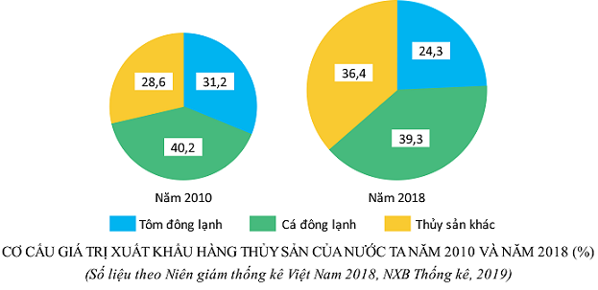
Theo biểu đồ, nhận xét nào sau đây đúng về sự thay đổi tỉ trọng trong cơ cấu giá trị xuất khẩu hàng thủy sản của nước ta năm 2018 so với năm 2010?

A. Tôm đông lạnh giảm, cá đông lạnh tăng.
B. Cá đông lạnh tăng, thủy sản khác tăng.
C. Thủy sản khác tăng, tôm đông lạnh tăng.
D. Tôm đông lạnh giảm, thủy sản khác tăng.
Câu 62: Cho bảng số liệu sau:
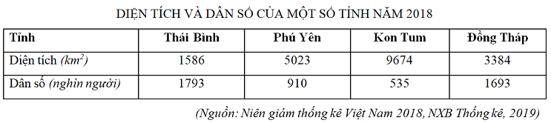
Theo bảng số liệu, nhận xét nào sau đây đúng khi so sánh mật độ dân số của các tỉnh năm 2018?

A. Kon Tum cao hơn Đồng Tháp.
B. Đồng Tháp cao hơn Thái Bình.
C. Thái Bình thấp hơn Phú Yên.
D. Kon Tum thấp hơn Phú Yên.

Câu 63: Lãnh thổ nước ta có

A. nhiều đảo lớn nhỏ ven bờ.
B. vùng đất rộng hơn vùng biển.
C. vị trí nằm ở vùng xích đạo.
D. hình dạng rất rộng và kéo dài.

Câu 64: Phát biểu nào sau đây không đúng về hoạt động vận tải biển nước ta hiện nay?

A. Chuyên chở nhiều hàng hóa xuất khẩu.
B. Có các tuyến ven bờ hướng bắc – nam.
C. Có nhiều cảng hàng hóa năng lực tốt.
D. Chỉ tập trung vận chuyển hành khách.
Câu 65: Hoạt động ngoại thương nước ta từ sau Đổi mới đến nay có

A. kim ngạch xuất khẩu luôn luôn giảm.
B. hàng xuất khẩu chủ yếu là khoáng sản.
C. thị trường ngày càng được mở rộng.
D. quan hệ buôn bán duy nhất với EU.
Câu 66: Trung du và miền núi Bắc Bộ không có thuận lợi tự nhiên cho phát triển

A. thủy điện và khai thác khoáng sản.
B. cây công nghiệp và nuôi gia súc.
C. cây dược liệu cận nhiệt và ôn đới.
D. đánh bắt cá và khai thác dầu mỏ.

Câu 67: Thuận lợi để phát triển nghề cá ở Duyên hải Nam Trung Bộ là

A. bờ biển dài, có các vịnh nước sâu.
B. giàu hải sản và có ngư trường lớn.
C. có quần đảo và nhiều bãi biển đẹp.
D. độ mặn nước biển cao, có các đảo.

Câu 68: Hoạt động kinh tế nào sau đây phát triển mạnh ở Tây Nguyên hiện nay?

A. Khai thác gỗ quý cho xuất khẩu.
B. Xây dựng vùng chuyên canh lúa.
C. Trồng cây công nghiệp lâu năm.
D. Đầu tư chăn nuôi gia cầm và lợn.

Câu 69: Đông Nam Bộ hiện nay đứng đầu cả nước về

A. phát triển khai thác dầu và khí.
B. trữ năng thủy điện ở các sông.
C. trồng các loại cây lương thực.
D. chăn nuôi gia cầm và thủy sản.

Câu 70: Đồng bằng sông Cửu Long không có

A. nhiều nhóm đất khác nhau.
B. khí hậu cận xích đạo rõ rệt.
C. hệ thống kênh rạch dày đặc.
D. nhiều khoáng sản kim loại.

Câu 71: Hướng chủ yếu trong khai thác sinh vật biển ở nước ta hiện nay là

A. sử dụng công cụ truyền thống.
B. đẩy mạnh đánh bắt xa bờ.
C. tập trung tiêu dùng trong nước.
D. tập trung đánh bắt ven bờ.

Câu 72: Dân số nước ta đông gây khó khăn chủ yếu cho việc

A. nâng cao chất lượng cuộc sống.
B. phát triển khoa học và kĩ thuật.
C. đảm bảo tốt điều kiện sinh hoạt.
D. thu hút vốn đầu tư nước ngoài.

Câu 73: Tỉ lệ lao động ở nông thôn nước ta hiện nay còn cao chủ yếu do

A. việc trồng lúa cần nhiều lao động.
B. cơ cấu kinh tế chuyển biến chậm.
C. các hoạt động sản xuất ít đa dạng.
D. ở đồng bằng có mật độ dân số lớn.

Câu 74: Quá trình đô thị hóa ở nước ta hiện nay được đẩy nhanh chủ yếu do

A. chuyển dịch cơ cấu kinh tế theo lãnh thổ.
B. hiện đại hóa nông thôn và tăng dịch vụ.
C. hình thành và phát triển khu công nghiệp.
D. sự phát triển kinh tế và công nghiệp hóa.
Câu 75: Nhiều loại hình dịch vụ mới ra đời ở nước ta hiện nay chủ yếu do

A. nhu cầu sản xuất, đời sống đa dạng.
B. cơ cấu dân số theo tuổi có thay đổi.
C. các nguồn vốn đầu tư tiếp tục tăng.
D. cơ sở hạ tầng được hoàn thiện hơn.

Câu 76: Cho biểu đồ về dầu mỏ và than sạch của nước ta giai đoạn 2014 – 2018:
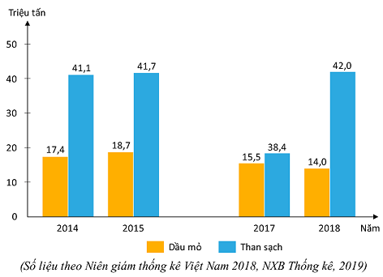
Biểu đồ thể hiện nội dung nào sau đây?
A. Cơ cấu sản lượng dầu mỏ và than sạch.
B. Quy mô sản lượng dầu mỏ và than sạch.
C. Tốc độ tăng trưởng sản lượng dầu mỏ và than sạch.
D. Chuyển dịch cơ cấu sản lượng dầu mỏ và than sạch.
Câu 77: Cho bảng số liệu:
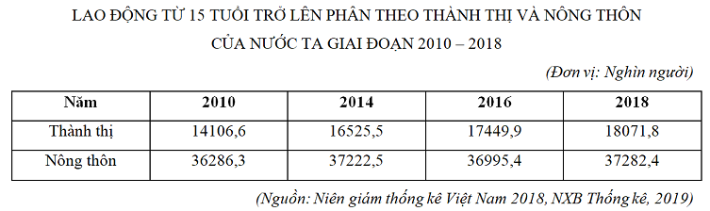
Theo bảng số liệu, để thể hiện sự thay đổi cơ cấu lao động từ 15 tuổi trở lên phân theo thành thị và nông thôn của nước ta giai đoạn 2010 – 2018, dạng biểu đồ nào sau đây là thích hợp nhất?

A. Đường.
B. Kết hợp.
C. Miền.
D. Tròn.

Câu 78: Địa hình ven biển nước ta đa dạng chủ yếu do tác động kết hợp của
A. sóng biển, thủy triều, sông ngòi và hoạt động kiến tạo.
B. sóng biển, thủy triều, độ mặn của biển và thềm lục địa.
C. các vùng núi giáp biển và vận động nâng lên, hạ xuống.
D. thủy triều, độ mặn nước biển và các dãy núi ra sát biển.
Câu 79: Các nhân tố nào sau đây là chủ yếu tạo nên mùa mưa ở Trung Bộ nước ta?
A. Gió mùa Đông Bắc, gió Tây, áp thấp và dải hội tụ nhiệt đới.
B. Gió mùa Tây Nam, dải hội tụ nhiệt đới, gió đông bắc và bão.
C. Tín phong bán cầu Bắc, gió Tây, bão và dải hội tụ nhiệt đới.
D. Tín phong bán cầu Bắc, gió Tây Nam, áp thấp nhiệt đới, bão.
Câu 80: Phần lãnh thổ phía Bắc nước ta có biên độ nhiệt độ trung bình năm cao hơn phần lãnh thổ phía Nam chủ yếu do
A. nằm ở gần vùng ngoại chí tuyến, tiếp giáp với Biển Đông.
B. nằm ở vùng nội chí tuyến, trong khu vực gió mùa châu Á.
C. vị trí ở xa xích đạo và tác động của Tín phong bán cầu Bắc.
D. vị trí gần chí tuyến Bắc và tác động của gió mùa Đông Bắc.

